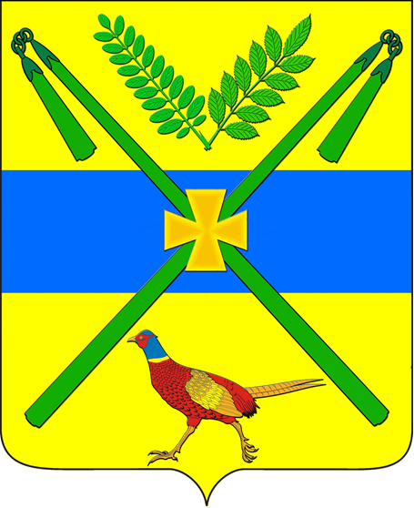
СОВЕТ ЧЕЛБАССКОГО СЕЛЬСКОГО ПОСЕЛЕНИЯ
КАНЕВСКОГО РАЙОНА

РЕШЕНИЕ
от 27.12.2023 № 235
ст-ца Челбасская

Об утверждении перспективного плана работы Совета депутатов
Челбасского сельского поселения Каневского района на 2024 год

В соответствии с Уставом Челбасского сельского поселения и статьей 4 Регламента Совета Челбасского сельского поселения, Совет Челбасского сельского поселения Каневского района р е ш и л:
1. Утвердить перспективный план работы Совета депутатов Челбасского сельского поселения на 2024 год (приложение).
2. Контроль за исполнением настоящего решения оставляю за собой.
3. Решение вступает в силу со дня его подписания и распространяется на правоотношения, возникшие с 1 января 2024 года.

Председатель Совета
Челбасского сельского поселения
Каневского района С.Л. Максименко

ПРИЛОЖЕНИЕ

УТВЕРЖДЕН
решением Совета
Челбасского сельского поселения Каневского района
от 27.12.2023 г. № 235

ПЕРСПЕКТИВНЫЙ ПЛАН
работы Совета депутатов Челбасского сельского поселения
Каневского района на 2024 год

Наименование проекта правового акта | Субъект права законодательной инициативы | Комиссия ответственная за прохождение правового акта | Срок рассмотрения решения
О внесении изменений в решение Совета Челбасского сельского поселения Каневского района от 06 декабря 2023 года № 229 «О бюджете Челбасского сельского поселения Каневского района на 2024 год» | Глава сельского поселения | комиссия по вопросам экономики и бюджета | I квартал  2024 года
О ежегодном отчете главы Челбасского сельского поселения Каневского района о результатах своей деятельности и деятельности администрации Челбасского сельского поселения Каневского района за 2023 год | Глава сельского поселения | комиссия по вопросам экономики и бюджета | I квартал  2024 года
О назначении публичных слушаний по проекту решения Совета Челбасского сельского поселения Каневского района «Об исполнении бюджета Челбасского сельского поселения Каневского района за 2023 год» | Глава сельского поселения | комиссия по вопросам экономики и бюджета | I квартал  2024 года
О внесении изменений в решение Совета Челбасского сельского поселения Каневского района от 06 декабря 2023 года № 229 «О бюджете Челбасского сельского поселения Каневского района на 2024 год» | Глава сельского поселения | комиссия по вопросам экономики и бюджета | II квартал  2024 года
Об исполнении бюджета Челбасского сельского поселения Каневского района за 2023 год | Глава сельского поселения | комиссия по вопросам экономики и бюджета | II квартал  2024 года
О внесении изменений в Устав Челбасского сельского поселения Каневского района | Прокуратура Каневского района | комиссия по вопросам благоустройства, ЖКХ, строительства и бытового обслуживания | II квартал  2024 года
О назначении выборов главы Челбасского сельского поселения Каневского района и депутатов Совета Челбасского сельского поселения Каневского района пятого созыва | Глава сельского поселения | комиссия по социальным вопросам и охране общественного порядка | II квартал  2024 года
О выборах председателя Совета Челбасского сельского поселения Каневского района | Глава сельского поселения | комиссия по социальным вопросам и охране общественного порядка | III квартал  2024 года
О создании постоянных комиссий Совета Челбасского сельского поселения Каневского района | Глава сельского поселения | комиссия по социальным вопросам и охране общественного порядка | III квартал  2024 года
О внесении изменений в решение Совета Челбасского сельского поселения Каневского района от 06 декабря 2023 года № 229 «О бюджете Челбасского сельского поселения Каневского района на 2024 год» | Глава сельского поселения | комиссия по вопросам экономики и бюджета | III квартал  2024 года
Об установлении земельного налога на территории Челбасского сельского поселения | Глава сельского поселения | комиссия по вопросам экономики и бюджета | IV квартал  2024 года
Об установлении налога на имущество физических лиц на территории Челбасского сельского поселения | Глава сельского поселения | комиссия по вопросам экономики и бюджета | IV квартал  2024 года
О передаче Контрольно-счетному органу муниципального образования Каневской район полномочий Контрольно-счетного органа Челбасского сельского поселения Каневского района | Глава сельского поселения | комиссия по вопросам экономики и бюджета | IV квартал  2024 года
О передаче администрацией Челбасского сельского поселения Каневского района администрации муниципального образования Каневской район полномочий по осуществлению внутреннего муниципального финансового контроля на 2024 год | Глава сельского поселения | комиссия по вопросам экономики и бюджета | IV квартал  2024 года
О внесении изменений в решение Совета Челбасского сельского поселения Каневского района от 06 декабря 2023 года № 229 «О бюджете Челбасского сельского поселения Каневского района на 2024 год» | Глава сельского поселения | комиссия по вопросам экономики и бюджета | IV квартал  2024 года
О назначении публичных слушаний по проекту решения Совета Челбасского сельского поселения Каневского района «О бюджете Челбасского сельского поселения Каневского района на 2025 год» | Глава сельского поселения | комиссия по вопросам экономики и бюджета | IV квартал  2024 года
О внесении изменений в решение Совета Челбасского сельского поселения Каневского района от 10 июля 2017 года № 152 «Об утверждении Реестра муниципальной собственности Челбасского сельского поселения Каневского района» | Глава сельского поселения | комиссия по вопросам экономики и бюджета | IV квартал  2024 года
О бюджете Челбасского сельского поселения Каневского района на 2025 год |  | комиссия по вопросам экономики и бюджета | IV квартал  2024 года

Ведущий специалист
общего отдела администрации
Челбасского сельского поселения Е.М. Червоненко

